职业病危害现状评价信息公示
用人单位名称 | 沁阳市鑫虹砼业有限公司 |  |  | 企业联系人 |  | 刘合瑞
项目名称 | 沁阳市鑫虹砼业有限公司职业病危害现状评价报告
用人单位地址 | 沁阳市王召乡东祝策村
技术服务项目组 | 牧保文、冯娟、陈刚、王晓曦、孙瑞、耿晶港
现场调查人员 | 牧保文、冯娟 | 调查时间 | 2021/7/12 |  | 企业陪同人 |  | 刘合瑞
现场采样、  现场检测人员 | 陈刚、王晓曦、孙瑞、耿晶港 | 采样、检测时间 | 2021/7/28~  2021/7/30 |  | 企业陪同人 |  | 刘合瑞
现场调查图片 | 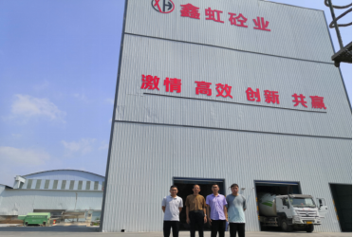
现场采样、现场检测图片 | 